Технологическая карта урока

Предмет Английский язык
Класс 8
Тема урока «Дом, милый дом. Формирование лексических навыков».
Тип урока комбинированный
Планируемые результаты обучения:
личностные: Умение не создавать конфликты и находить выходы из спорных ситуаций; умение строить планы с учётом конкретных условий.
предметные: Уметь употреблять изученную лексику в известных ситуациях; совершенствовать навыки устной речи; осуществлять осознанное построение речевого высказывания; работать с текстами, находить в тексте запрашиваемую информацию.
метапредметные: Регулятивные УУД: - определять и формулировать цель деятельности.
Познавательные УУД:- перерабатывать информацию; строить логическое рассуждение, включающее установление причинно-следственных связей
Коммуникативные УУД: -организовывать учебное взаимодействие в паре\группе; формулировать собственное мнение и позицию, аргументировать и координировать её с позициями партнёров в сотрудничестве при выработке общего решения в совместной деятельности.
Техники и технологии: здоровьесберегающая технология, технология развития критического мышления, технология проблемного обучения, игровая технология, технология обучения в сотрудничестве, ИКТ, технология развивающего обучения.
Цель урока: систематизация и закрепление употребления в устной и письменной речи лексики по теме «Дом».
Задачи урока: активизировать употребление лексического материала по теме, развивать умения работать с представленной информацией, подбирать адекватные языковые средства в процессе общения на английском языке; формировать умения прогнозировать и контролировать свою деятельность в соответствии с поставленной задачей и условиями ее реализации.
Ресурс (учебники, наглядные пособия, ИКТ): Английский язык: 8 класс: учебник для общеобразовательных учреждений. Под ред. проф. М.В. Вербицкой – М. :Вентана – Граф: Pearson Education Limited, 2019.
Аудиоприложение к учебнику, рабочая тетрадь.

Этапы урока (время) | Деятельность учителя | Деятельность учащихся | Формируемые УУД |  |  |  | Формы оценивания
 |  |  | Личностные: | Регулятивные: | Коммуникативные: | Познавательные:
1. Организационный момент  (1 мин.) | Приветствует обучающихся, проверяет их готовность к уроку, фиксирует отсутствующих.  -Good morning, students!  - I’m glad to see you again!  - How are you today? What date is it today?  - Thank you. | Ученики приветствуют учителя, проверяют свою готовность к уроку  Good morning, teacher!  - I’m glad to see you, too!  - We are fine, thanks. | Самоопределение | Самоконтроль, организация своей учебной деятельности | Планирование учебного сотрудничества с учителем и сверстниками | Формирование положительной мотивации | Учитель проверяет готовность класса к уроку, самопроверка
2.Определение темы. Речевая зарядка.(1мин). | --Look at the screen and try to guess what we are going to speak about.  (Видеоролик )  -You are right. We’ll speak about houses.  - And what shall we do at the lesson?  - Yes, we’ll work with lexic, improve our listening and speaking skills.  - We have an opportunity to sum up what we have learnt about the ways people live in Britain and Russia and the types of houses,  - We’ll speak about your dream houses and learn students’ housing preferences. | Смотрят видеоролик.  Отвечают на вопросы, формулируют тему и цели урока.  - We’ll revise the lexic, learn new words, brush up our pronunciation, speak about houses | Самоопределение, целеполагание | Самостоятельный анализ условий достижения цели на основе учёта выделенных учителем ориентиров действия в новом учебном материале;  планирование пути достижения целей | Выражение своих мыслей; аргументация своего мнения; учёт разных мнений | Построение речевого высказывания в устной форме  логической цепи рассуждений | Взаимоконтроль
 | Answer the questions.  - Where do you live: in a house or a flat?  - Is it big/small?  - How many rooms has it got?  - Who do you live with?  - Do you like your home? Why/Why not?  Well done, thank you! | Отвечают на вопросы учителя. | Умение вести диалог на основе равноправных отношений и взаимного уважения и принятия | Прогнозирование и предвидение будущих событий и развитие процесса | Формулирование собственного мнения и позиции | Установка причинно-следственных связей | Контроль учителем
3.Актуализация знаний ( 12 мин) | Предлагает посмотреть на фото и вспомнить, какие типы домов есть в Британии.  - Look at the photos.  -What types of houses do you know? Name them.  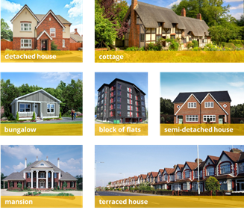  Обращает внимание детей на то, что на уроке им предстоит выполнить ряд заданий в рабочей тетради, просит подписать рабочую тетрадь.  -You have got workbooks for today’s lesson on your desks. Write down your name and surname in it. I’ll check them after the lesson.  Просит прочитать первое задание в рабочей тетради.  - Read the first task in tour workbook.  (Match the types of the houses with their descriptions.)  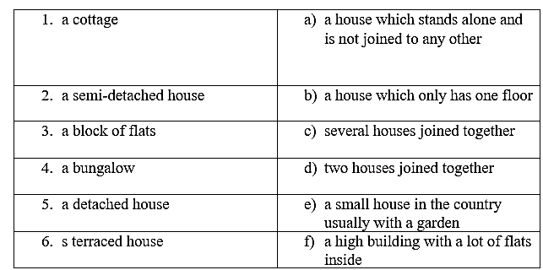  Осуществляет фронтальную проверку.  Организует работу в группах.  -Look at the diagrams and say, which types of accommodation people in Britain and in Russia live in.  -The first group will work with the inforation about Russia and the second group will work with the data about Britain.  -According to this information, you should make as many sentences as you can.  -Посмотрите на диаграммы и скажите, в каких типах домов живут люди в России и в Британии. Опираясь на представленную информацию, составьте предложения.  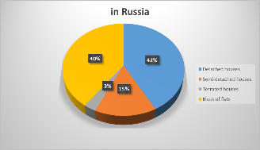  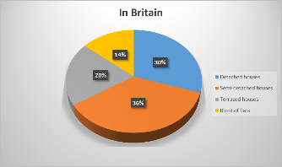  Организует работу по аудированию. Просит посмотреть видео и на основе полученной информации заполнить таблицу, определив, являются ли предложенные высказывания верными или неверными по отношению к про смотренному видеофрагменту.  -Watch the video and decide, if the statements are correct or incorrect.  -You should work in tour workbooks.  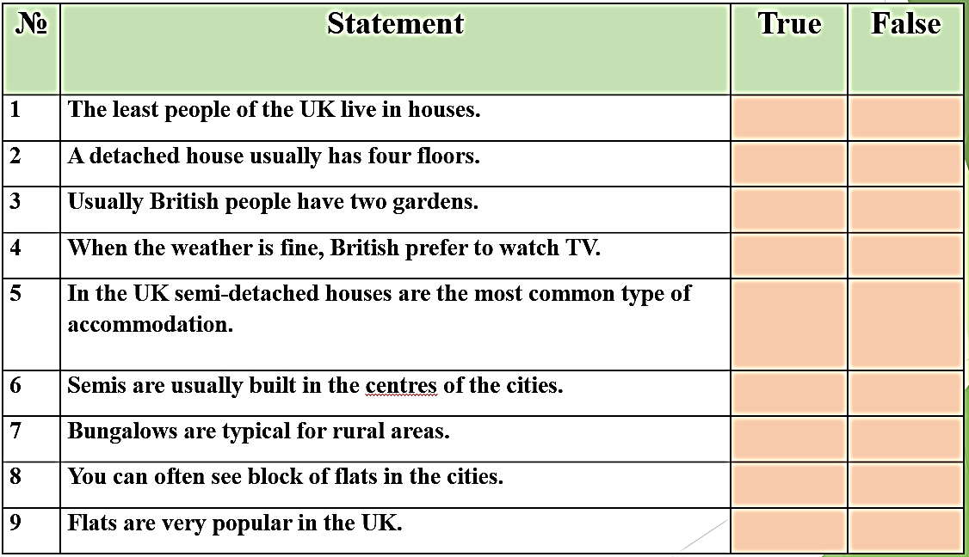  Организует взаимопроверку.  -Exchange your workbooks and check the answers of your classmates.  -Put down the mark to each other.  (Выводит эталон и шкалу оценивания на слайд). | Называют типы домов  Подписывают рабочую тетрадь  Выполняют задание в рабочей тетради  Работают в группах, составляют предложения на основе информации, представленной в диаграммах  Смотрят видеофрагмент, заполняют таблицу, определив, являются ли предложенные высказывания верными или неверными по отношению к про смотренному видеофрагменту.  Производят взаимопроверку с опорой на эталон, представленный на слайде | Осознание себя как индивидуальности и одновременно как члена общества  Признание для себя общепринятых морально-этических норм  Создание у ученика целостной картины мира.  Инициативное сотрудничество в поиске и сборе информации.  Устойчивый познавательный интерес и становление смыслообразующей функции познавательного мотива | Самоконтроль, контроль и оценка процесса и результатов деятельности.  Умение сосредоточиться на выполнении речевых действий, умение проявить настойчивость и усилие для достижения поставленной цели  Целеполагание, постановка новых целей, преобразование практической задачи в познавательную  Адекватная самостоятельная оценка правильности выполнения действия и внесения необходимых корректив в исполнение как в конце действия, так и по ходу его реализации | Выражение своих мыслей; аргументация своего мнения; учёт разных мнений.  Сравнение разных точек зрения, прежде чем принимать решения и делать выбор  Установка и сравнивание разных точек зрения, прежде чем принимать решения и делать выбор  Установка и сравнение разных точек зрения, прежде чем принимать решения и делать выбор | Самостоятельное создание способов решения проблем  построение логической цепи рассуждений  Осуществление логических операций установления отношений, ограничение понятия  Создание и преобразование модели и схемы для решения задач  Осуществление выбора наиболее эффективных способов решения задач в зависимости от конкретных условий | Самоконтроль, взаимоконтроль  Контроль учителем  Взаимоконтроль, самоконтроль  Взаимоконтроль
4.  Проверка домашнего задания (2 мин). | Организует проверку домашнего задания.  Просит найти в тексте изученные лексические единицы и ответить на вопросы по содержанию прочитанного текста.  -At home you read the text “The future is here today”. Open your books, page 44.  - Now, please, find the words in the text:  - приборы  -выставка  - пульт дистанционного управления  - специальная кнопка  - к сожалению  - огромный телевизор  - иметь шанс  - Answer the questions about the text (exercise 1, page 45)  1.When was this house displayed?  2.Does the house of the future look modern today?  3.In your opinion, is the house a comfortable place to live?  4.What is the most unusual thing in it?  5.Did any of architects’ ideas about the future really happen? | Отвечают на вопросы учителя | Самоорганизация, самоопределение,  умение планировать последовательность действий для достижения цели. | Осуществление констатирующего и предвосхищающего контроля по результату и по способу действия | Аргументация своей точки зрения, отстаивание свей позиции не враждебным для оппонентов образом | Построение логического рассуждения, включающего установление причинно-следственных связей | Взаимопроверка, проверка учителем.
5. Обобщение и систематизация знаний (12 мин) | Организует работу с текстом в группах.  (1 группа работает с текстами A, B. Вторая группа работает с текстами C, D).  -Read the text “The intelligent house” (page 44). The first group will work with paragraphs A and B, the second group will work with paragraphs C and D.  - Your first task is to match headings 1-5 with paragraphs A-D. There is one extra heading.  Headings  1.The future is here today.  2.The history of intelligent house.  3.Inside the intelligent house. What is an “intelligent house”?  4.How technology helps outside the house.  -Complete the text with sentences a-d. Then listen and check.  -Read the sentences and decide which houses they describe, A or B. There are two sentences which describe both houses.  Призывает построить высказывания с опорой на образец.  - Which of these things would / wouldn’t you like to have in your home? Why? / Why not? (ex.5, p.45)  - a bath which cleans itself;  - lights you control with a remote control;  - a camera that tells you who’s at the front door;  - a washing machine that finds lost socks;  - cameras which show you what is happening in all the bedrooms;  - a fridge that makes its own shopping list;  - a bedroom door that can be programmed to keep out brothers / sisters / parents;  - an alarm clock that understands your commands.  Example  I would like to have a bath that cleans itself because I’m very lazy! | Работают в группах.  Читают текст, соотносят части текста с заголовками.  Дополняют тексты предложениями. Осуществляют самопроверку при прослушивании текста.  Работают в группах. Соотносят тексты и предложения.  Строят высказывания с опорой на образец.  Example  I would like to have a bath that cleans itself because I’m very lazy! | Умение вести диалог на основе равноправных отношений и взаимного уважения и принятия; умение конструктивно разрешать конфликты  Осознание себя как индивидуальности и одновременно как члена общества | Волевая саморегуляция, контроль, коррекция, осознание того, что усвоено, осознание качества и уровня усвоения.  Самостоятельный анализ условия достижения цели на основе учёта выделенных учителем ориентиров действия в изученном учебном материале | Планирование работы, умение определять наиболее рациональную последовательность действий, умение самостоятельно оценивать свою деятельность  Установка и сравнение разных точек зрения, прежде чем принимать решения и делать выбор | Действия постановки и решения проблем (самостоятельное создание способов решения проблем)  Осуществление выбора наиболее эффективных способов решения задач в зависимости от конкретных условий | Фронтальный  Взаимоконтроль  Самопроверка  Взаимоконтроль, контроль учителем
 | Организует игровуую деятельность, дети выходят к доске и соотносят имидж и слово.  - Do you remember the names of the things outside the house?  Let’s play a little bit.  https://learningapps.org/watch?v=pr2u3ijmk22 | Выходят к доске, соотносят слова и их изображения.  https://learningapps.org/watch?v=pr2u3ijmk22 | Положительное отношение к учению, к познавательной деятельности | Установка целевых приоритетов | Прогнозирование | Формирование и оценка умений и навыков, способствующих освоению систематических знаний | Самоконтроль, взаимоконтроль
Творческое применение знаний в новой ситуации (проблемные задания) 13 мин | Просит прочитать и перевести прилагательные, обращая внимание на их положительное или отрицательное значение.  - Read and translate the adjectives. Are they positive or negative? Pay attention that some of these words have both positive and negative meaning.  Adjectives to describe houses:  Bright, cosy, original, tasteful, expensive, spacious, elegant , attractive, comfortable, tiny, modern, uncomfortable, roomy, tasteless, ugly  Предлагает описать картинки по плану, используя прилагательные, о которых только что говорили.  - Describe the pictures using the plan. Try to use the adjectives we have just spoken about (Page 46)  Follow the plan  - The picture shows a street …. (of terraced houses, with a detached house…..)  - Action (глаголы в Present Continuous)  -In the background / middle / foreground we can see …….  - At the top / bottom  - On the right / left  - I think ….....(this house is comfortable and spacious). / I would like to live in this house because…… / I wouldn’t like to live in this house because……  Организует работу в группах.  (Иногда люди вынуждены продавать дома. Для этого им нужно дать объявление. Составьте объявление о продаже дома).  - Sometimes people need to sale their houses. To do it they should make an announcement about it. Work in groups and try to make your announcement about the house for sale. Work in two teams. The leader will present your adverts.  Use the example and don’t forget to mean:  -Where is the house?  - Is it a good area?  - Is there a garden?  - What is the number of rooms?  - What is the price?  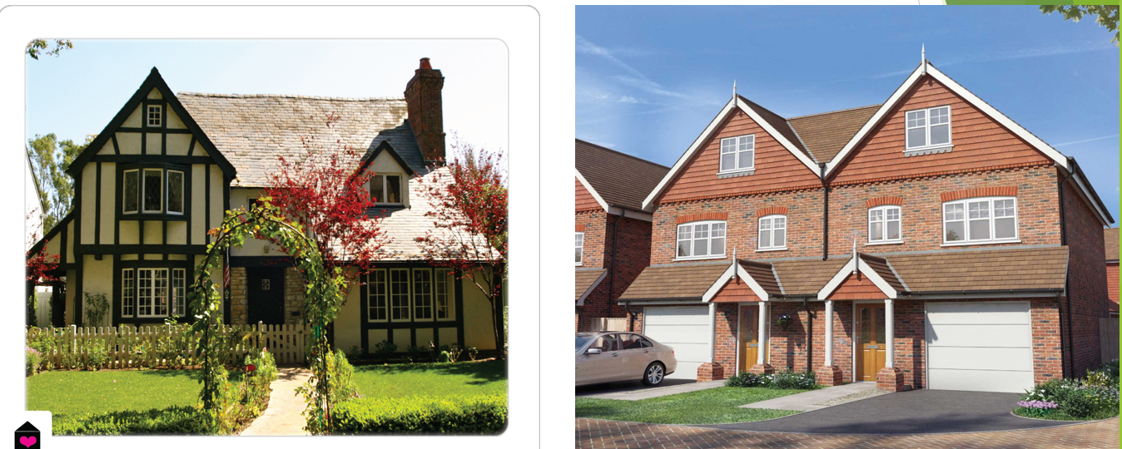  Предлагает составить синквейн по теме урока.  - Try to make up a Think way. Do you remember the rules? Look at the screen.  1 line – 1 noun (the theme of a Think way)  2 line – 2 adjectives два прилагательных about the theme of Think way  3 line – 3 verbs  4 line – a phrase which shows your attitude to the theme  5 line – a word or a phrase associated with the first word | Читают вслух прилагательные, переводят их, определяют их значение (положительное или отрицательное).  Строят монологическое высказывание по плану, используя предложенные прилагательные.  Работают в группах.  Составляют объявление о продаже дома.  В группах составляют синквейн по теме урока. | Устойчивый познавательный интерес и становление смыслообразующей функции познавательного мотива  Желание участвовать в творческом, созидательном процессе  Желание участвовать в творческом, созидательном процессе  Устойчивый познавательный интерес и становление смыслообразующей функции познавательного мотива | Адекватное самостоятельное оценивание правильности выполнения действия и внесение необходимых корректив в исполнение как в конце действия, так и по ходу его реализации  Самостоятельный анализ условий достижения цели на основе учёта выделенных учителем ориентиров действия в изученном учебном материале  Принятие решения в проблемной ситуации на основе переговоров  Принятие решения в проблемной ситуации на основе переговоров | Отображение в речи (описание, объяснение) содержание совершаемых действий как в форме громкой социализированной речи, так и в форме внутренней речи  Формулировка собственного мнения и позиции  Осуществление взаимного контроля и оказание в сотрудничестве необходимой взаимопомощи  Адекватное использование речи для планирования и регуляции своей деятельности | Анализ с целью выделения признаков (существенных, несущественных)  Осуществление выбора наиболее эффективных способов решения задач в зависимости от конкретных условий  Построение логической цепи рассуждений  Самостоятельное создание способов решения проблем творческого и поискового характера | Взаимоконтроль, контроль учителем  Взаимоконтроль, контроль учителем  Взаимоконтроль, контроль учителем  Взаимоконтроль, контроль учителем
6. Подведение итогов.  Рефлексия  (3 мин.) | Объявляет и аргументирует оценки за урок.  Организует рефлексию.  Предлагает оценить свою деятельность на уроке, заполнив анкету в рабочей тетради.  - So, tell us please, what did we do at the lesson today?  Did we achieve our goals?  - Answer the questions about your work at the lesson. Choose the right answer for you.  At the lesson I was active/passive.  I worked hard/not very well.  I'm pleased / displeased with my work at the lesson.  The lesson seemed to be long /short.  I got tired/didn't get tired at the lesson.  The material was interesting/boring, useful/useless. | Учащиеся осуществляют самооценку, соотносят цель и результаты, степень их соответствия  Отвечают на вопрос.  Заполняют анкету по самооцениванию в рабочих тетрадях. | Формирование навыков взаимо- и самооценки, навыков рефлексии. Оценивание собственной учебной деятельности: свои достижения, самостоятельность,  инициативу, ответственность, причины неудач | Развитие регуляции учебной деятельности.  Контрольь и оценивание своих действий как по результату, так и по способу действия | Взаимодействие с учителем.  Понимание возможности различных позиций других людей, отличных от собственной; учет разных мнений и стремление к координации различных позиций в сотрудничестве. | Постановка и решение проблемы  осознание того, что уже усвоено  Рефлексия. Умение структурировать знания. | Самоконтроль, взаимоконтроль
7. Постановка домашнего задания (1 мин). | Формулирует дифференцированное домашнее задание, инструктирует по его выполнению.  - Your hometask has 2 variants:  1) to write an e-mail to your pen-friend from Britain and tell him about types of houses in Russia  2) to tell us about the house of your dream. | Воспринимают информацию, осознанно записывают домашнее задание | Выбор элементов домашнего задания | Планирование своих действий | Взаимодействие с учителем | Умение структурировать знания | Самоконтроль

